Kluczowe dla złotego dane zza oceanu już w tę środę!
W środę 15 czerwca poznamy decyzję Amerykańskiego Systemu Rezerwy Federalnej (FED) dotyczącą kosztu pieniądza w Stanach Zjednoczonych. Inwestorzy od kilku tygodni starają się przewidzieć wynik głosowania, od którego w dużej mierze zależą ceny walut, surowców oraz akcji.

Przedstawiciele FED mają przed sobą niełatwe zadanie. Po bardzo powolnym odejściu od ekspansywnej polityki monetarnej, amerykańskie władze monetarne starają się wrócić do „normalnych” poziomów stóp procentowych. Decyzje przedstawicieli tzw. Komitetu Otwartego Rynku uzależnione są w głównej mierze od sytuacji makroekonomicznej zarówno w Stanach Zjednoczonych, jak również w pozostałych największych gospodarkach. Stopy procentowe zaczęto podwyższać pod koniec zeszłego roku.
Stopy procentowe w USA w ciągu ostatnich 10 lat

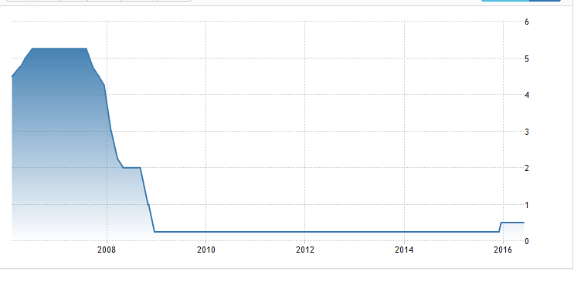
Źródło: tradingeconomics.com
Ostatnio atmosferę na rynkach podgrzewali przedstawiciele Komitetu Otwartego Rynku, którzy pod koniec maja wypowiadali się w tonie wskazującym na planowaną podwyżkę stóp procentowych. Potwierdzeniem ich słów miał być dobry odczyt z rynku pracy 3 czerwca 2016, który okazał się... negatywny. Rynkowa wycena prawdopodobnej podwyżki spadła z 22% przed publikacją raportu pracy do blisko 4% po jego odczycie. 13 czerwca 2016 rynek nie dawał większych szans na podwyżkę kosztu pieniądza w tym miesiącu. Według CME Group prawdopodobieństwo podwyżki stóp procentowych wynosi zaledwie 2% (98% - stopy bez zmian, 2% podwyżka o 25pb).
Prawdopodobieństwo podwyżki stóp procentowych w USA

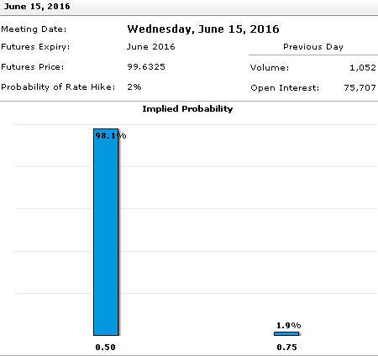
Źródło: CME Group FedWatch
Jakie mogą być konsekwencje decyzji o podwyżce stóp procentowych?
Gdyby jednak przedstawiciele Rezerwy Federalnej mimo gorszego odczytu z rynku pracy zdecydowali się na podwyżkę stóp procentowych, oznaczałoby to, że dostrzegają oni silną poprawę zarówno w globalnej, jak i amerykańskiej gospodarce. W wystąpieniach przedstawicieli FED często bowiem pojawiała się kwestia zagrożeń zewnętrznych, które miały płynąć z krajów rozwijających się, w tym z Chin oraz gospodarek europejskich.
Decyzja o podwyżce stóp procentowych może uderzyć w gospodarki rozwijające się, w tym w Polskę. Może ona spowodować odpływ kapitału do USA, które staną się ciekawą alternatywą inwestycyjną dla takich krajów jak Polska. Dodatkowo spora niepewność związana z Brexitem oraz „szorujące po dnie” rentowności obligacji będą tym bardziej skłanieć inwestorów do zakupu dolarów.
Jak zareaguje rynek walutowy?
Patrząc jednak na oczekiwania rynkowe (choćby wspomnianego już CME Group) podwyżka stóp procentowych w tym miesiącu jest mało prawdopodobna. W takim przypadku powinnyśmy zaobserwować umocnienie się złotego w szczególności do dolara. Siła tego ruchu będzie zależeć od przemówienia prezes Yellen podczas środowej konferencji. Wywołane przez nią na rynku walutowym wahania mogą być odczuwalne także następnego dnia. Należy zatem pamiętać, by decyzje dotyczące zakupu lub sprzedaży dostosować do panujących wcześniej warunków rynkowych.
Robert Galoch, trader Rkantor.com

